DRAGI MOJI VRTNI PALČKI!
GREGORJEVO JE MIMO. POHOD, KI SMO GA NAČRTOVALI BOMO SEVEDA URESNIČILI, KO SE SPET VRNEMO V ŠOLO.
TE DNI, KO SMO DOMA PA LAHKO TUDI VRTNARIMO. LAHKO POMAGATE ODRASLIM NA VRTU, NEKATERI STE MI POVEDALI, DA IMATE CELO SVOJE GREDICE.
VSAK TEDEN VAM BOM POSLALA KAKŠNO IDEJO TUDI JAZ.
KER SE BLIŽA VELIKA NOČ, VAM PONUJAM IDEJO ZA VELIKONOČNI VRTIČEK. JE ZELO PREPROSTA IN SE JE LAHKO LOTITE VSI. MLAJŠI POPROSITE STARŠE ZA POMOČ.
POTREBUJEMO:
- JAJČNE LUPINE
- MALO ZEMLJE
- SEMENA
- ODPADNI KARTON (za podstavek)
- FLOMASTRE ZA RISANJE NA LUPINICO
- LEPILO (trakec iz kartona zviješ in ga zlepiš v podstavek)
SEVEDA JE POTREBNO SEMENA ZALIVATI IN POČAKATI, DA »FRIZURE ZRASTEJO«.
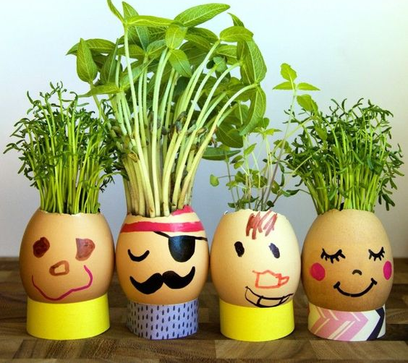
SLIKA JE LE SIMBOLIČNA. VI SE LAHKO POIGRATE Z DOMIŠLJIJO IN NAREDITE TUDI KAJ DRUGAČE.
KDOR ŽELI, LAHKO SVOJ VELIKONOČNI V VRTIČEK POFOTOGRAFIRA IN MI FOTOGRAFIJO POŠLJE. (andreja.kavas-velikapolana.si ali 031 509 528) JAZ PA BOM POSKRBELA, DA BO OBJAVLJEN NA SPLETNI STRANI ŠOLE.

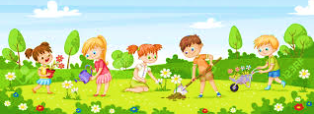
VRTNARSKI POZDRAV POŠILJAVA PALČEK POLANSKI IN UČITELJICA ANDREJA.

